BGI引擎 SMEE KanojoStep游戏Dump工具解压后的明文脚本说明（01.11.2016修订版）

BGI解包工具设计时仅考虑指令输出，并未区分文本是否为文字部分。所以直接输出的文本中包含所以控制指令！

脚本顺序理论上等同于游戏内执行顺序。

请不要改动控制指令，以防游戏崩溃！！

由于BGI引擎脚本为二进制脚本，脚本内以相对地址方式跳转。目前并没有打算彻底反编译BGI的二进制脚本。**翻译后的文本不要超过原文本长度，否则将会报错**！！

文本输出时，**所有文本均只在一行中**，如果发生换行，请检查文本编辑器是否打开自动换行！

由于涉及脚本标识，建议打开游戏同步检查！！

解包效果预览：

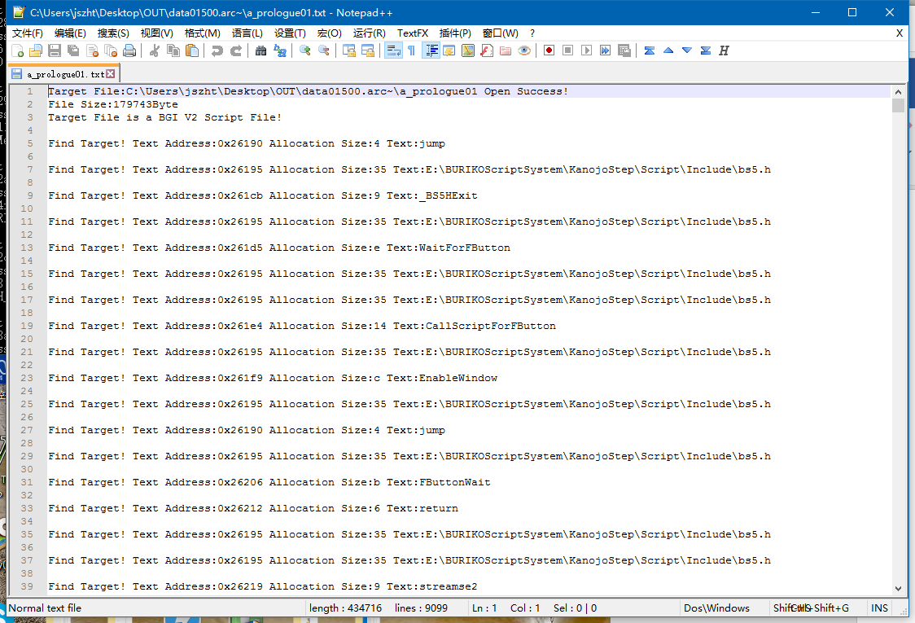

文件头标识说明：



第一行为解包时文件文件名。

第二行为原始文件大小。

第三行表示文件被正确识别为BGI V2 Script。

单条语句说明：

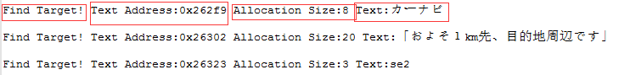

第一个红框处：正确解析表示，代表找到正确的跳转点

第二个红框处：代表正确获取文本地址，0x?????? 为在封包中的16进制绝对地址，可以用Win HEX直接跳转到目标点处查询（WIN HEX需要打开SwiftJIS日文编码 CP932）

第三个红框处：代表程序识别到的原文本大小，同样为16进制，但去掉了0x标识以示与文本地址区分。**！！！注意！！！本程序目前不支持超出源文本大小的翻译文本，请勿超出给定大小！**

第四个红框处：Text: 标识后为实际提取的文本。也就是需要翻译的文本。**请注意由于未排除控制指令，这个位置有可能是脚本指令！！**

**脚本结构说明：**

由于未处理脚本函数，所以脚本代码也写入在文本中。但可以通过识别结构体判断程序是否是在输出文本。

例如：

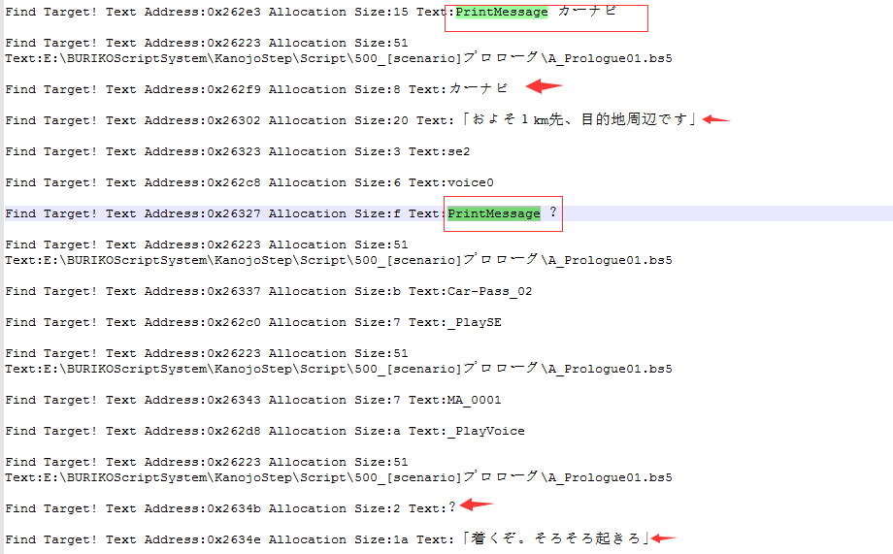

注意第一个红框处绿色标识的PrintMessage xxxx（xxxx代表是某个目标在说话，应该会出现说话者标识！）

PrintMessage代表输出文本函数，文本函数下面一定存在文本！

每次执行函数前，BGI需要读取资源，所以下一行是一个路径

在下一行（第一个红箭头标识区）是个文本，但请注意这个文本是绘制文本目标的说话者！！

判断的方法还有直接复制这一行，如果在这个脚本中这个人还说过话，那你肯定还能在找到这行。

见下图第一个箭头处

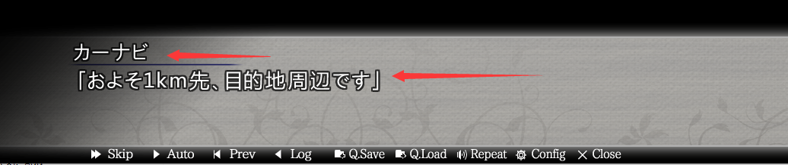

第二个箭头处才是你需要翻译的文本。注意不要超长（重要的事说三次）[对应游戏画面中的第二个箭头处]

在下一个PrintMessage之前还有两个语句，第一句载荷是：se2，这个是代表下一句需要播放的语音名称

所以SE2下面那句是voice0！（堆栈结构，先进后出！）

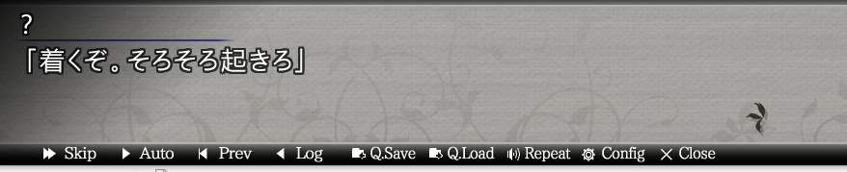

第二个红框处对应游戏如上图。

前两个加载文件语句用于加载环境音和语音。（没看懂的看前面那个）

第三个输出字符。

说话者是？

说的话如图。

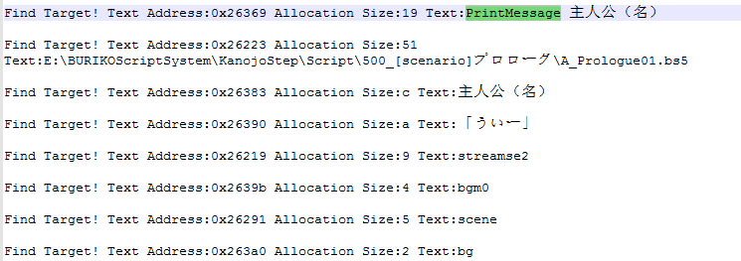

这一组需要注意。

目标中出现了主人公（名）这个是变量，不可修改！！！

游戏截图见下面！！ 这里的说话者位置显示并不是主人公（名）！！

当然文本还是文本。（目前仅发现这一个全局变量，如果还有其他的建议加在这个文件后面！）

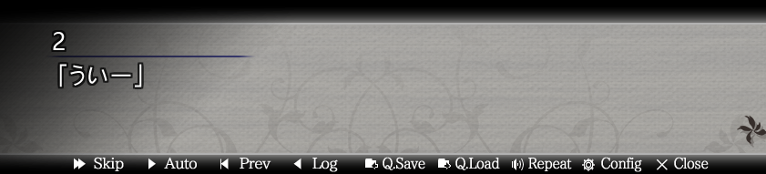

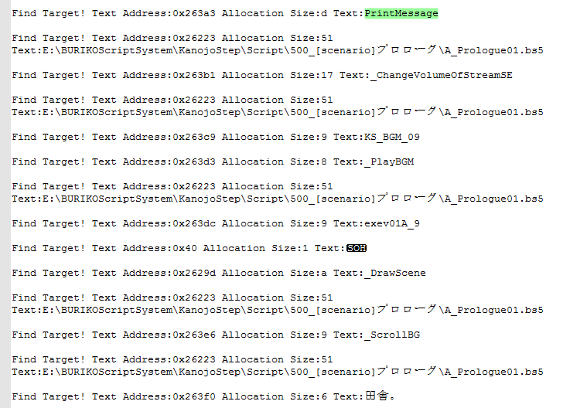

下一处由于出现了动画效果所以出现了诸如scrollBG这类控制标识。

但无所谓。先找到PrintMessage，注意这个Printmessage是没有附带参数的。（区别看之前的位置）

这代表该文本无说话者，一般是旁白。

游戏截图：

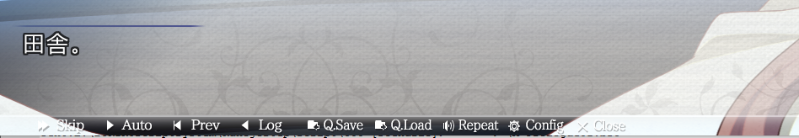

直接改文本就行。

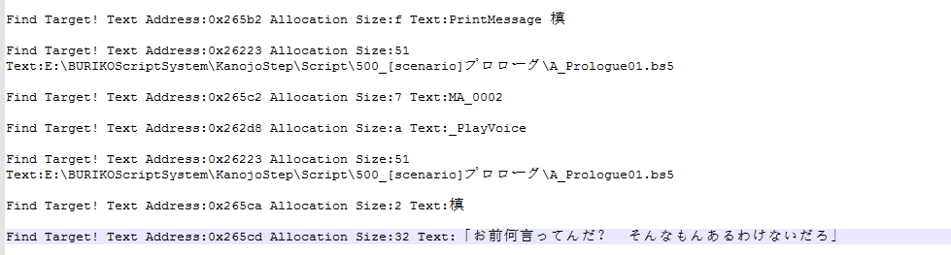

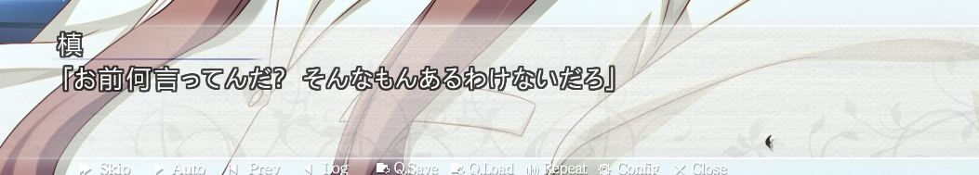

这也是对应的！！

关于选择分支。

由于选择点比较少且重要，建议逐个替换并测试防止替换后游戏崩溃！

目前已知状态！

日文版：

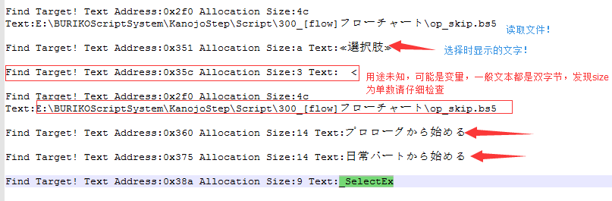

第一个为游戏运行时分支点显示

后两个为选项。

选择指令应该时SelectEX（等待更多文本确认是否正确！！）

中文版：

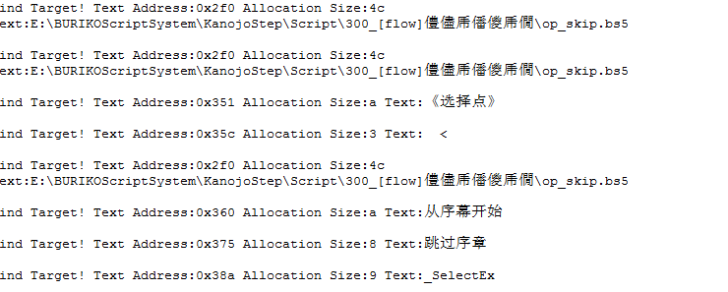

//01.11.2016新增说明！：

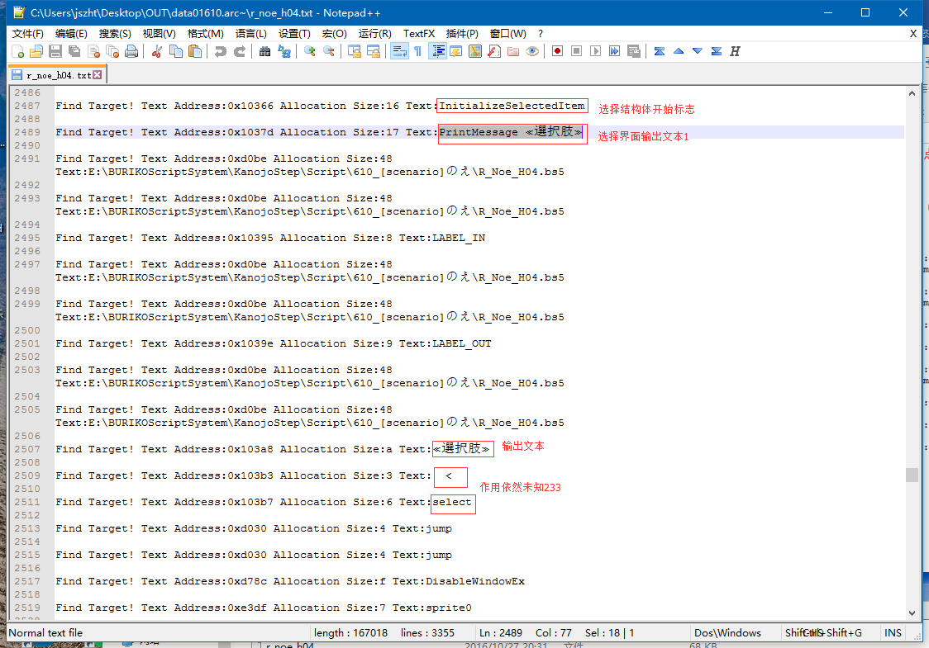

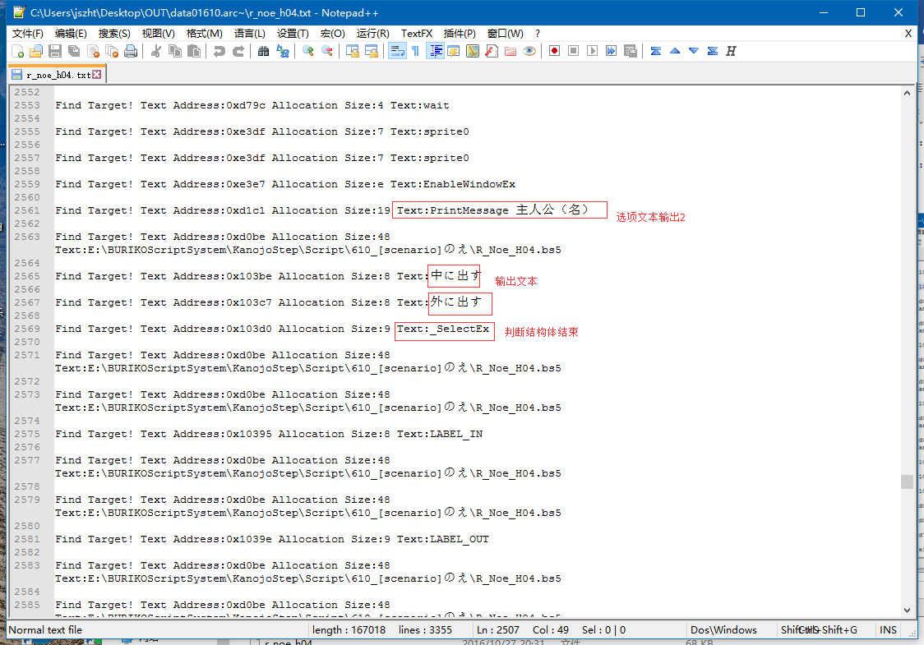

游戏效果：

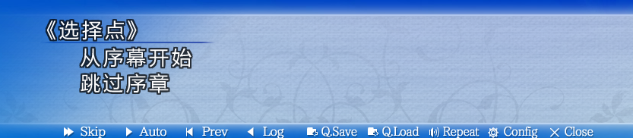

注意，Log界面下

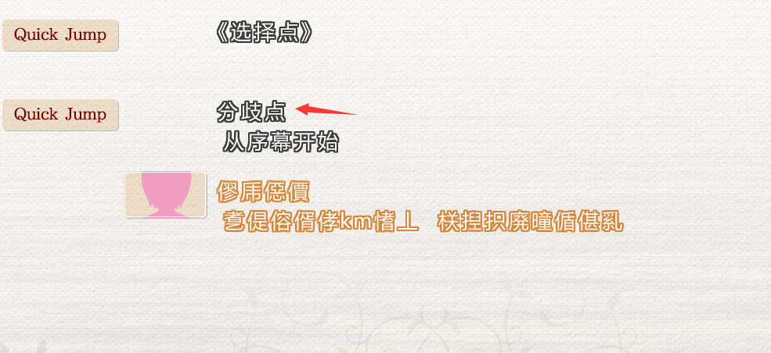

红色箭头所示位置文本

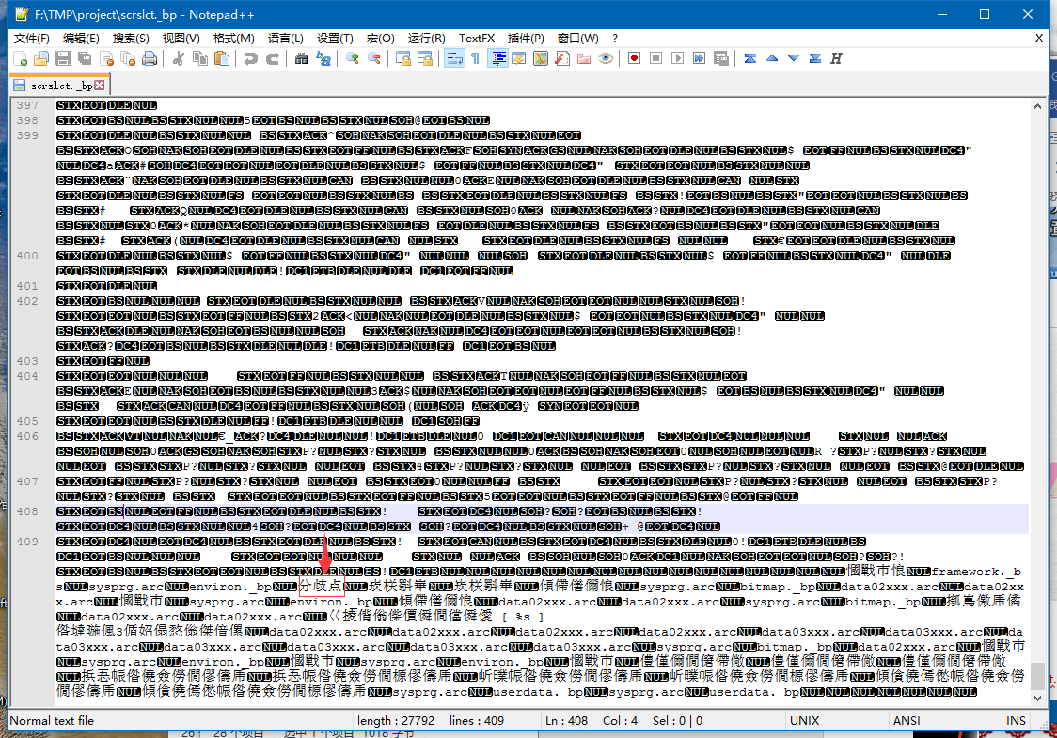

（在sysprg.arc-》scrslct._bp中）如果还有乱码，请检查sysprg.arc中scrslct1._bp scrslct2._bp等类似文件

标题乱码：

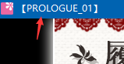

这个地方在封包文本root_common如图位置

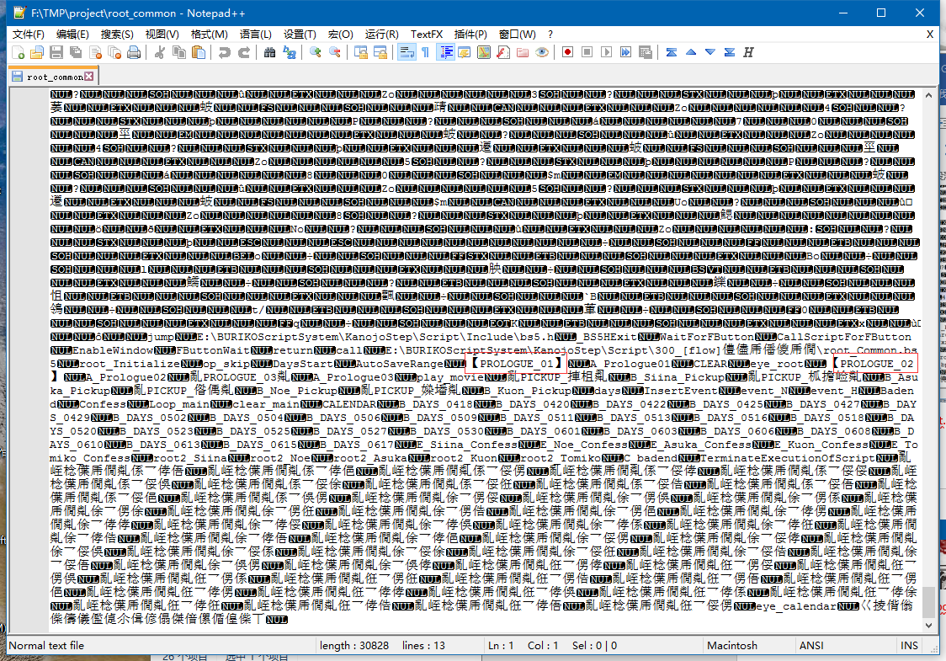

红框处！

图片解包说明

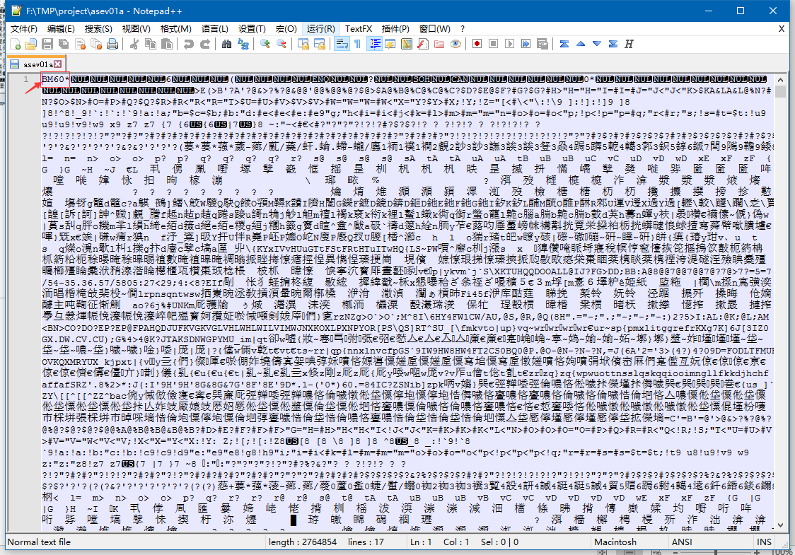如图所示，BMP文件以BM6开头，直接给解包后的文件加.bmp扩展名就行！

具体说明见CK的帖子！

https://bbs.sumisora.org/read.php?tid=11042351

解包说明结束！！

封包说明！

**再次提示，不支持超过原文本长度的翻译文本！！！**

**封包前请备份原封包文件。一旦你封包出现报错，被修改的封包在运行时一定会报错！！！**

封包前效果

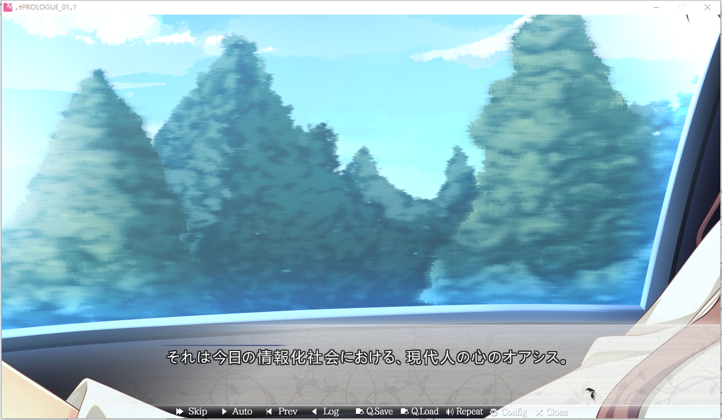

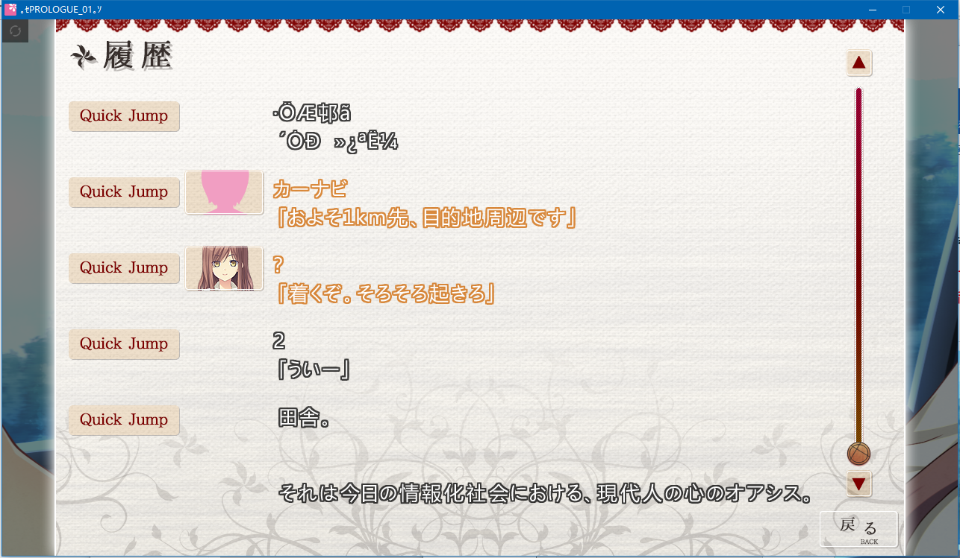

通过原版程序执行可能报错。修改过的GBK版本则日文部分乱码。

乱码是由于修改了部分文件导致的。而且游戏大慨率会报错。（毕竟GBK文本超出了日文文本范围）

替换文本后：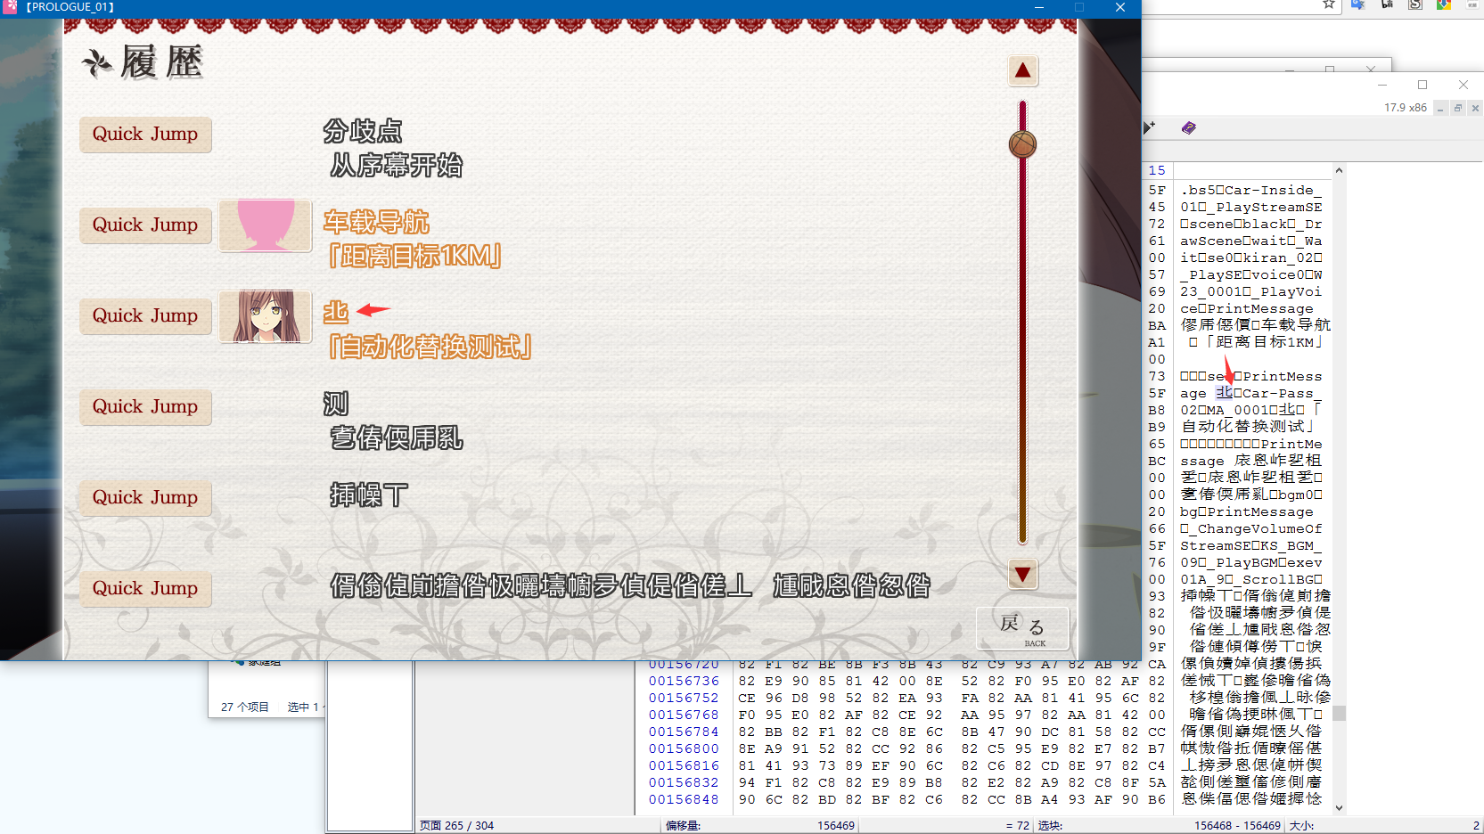

箭头所示出乱码由于？在SwiftJIS和GBK中编码不同导致。其他了乱码为未翻译

替换后游戏应该不报错。如果报错请用WinHEX检查封包结构是否变化，或者把文件发我这。

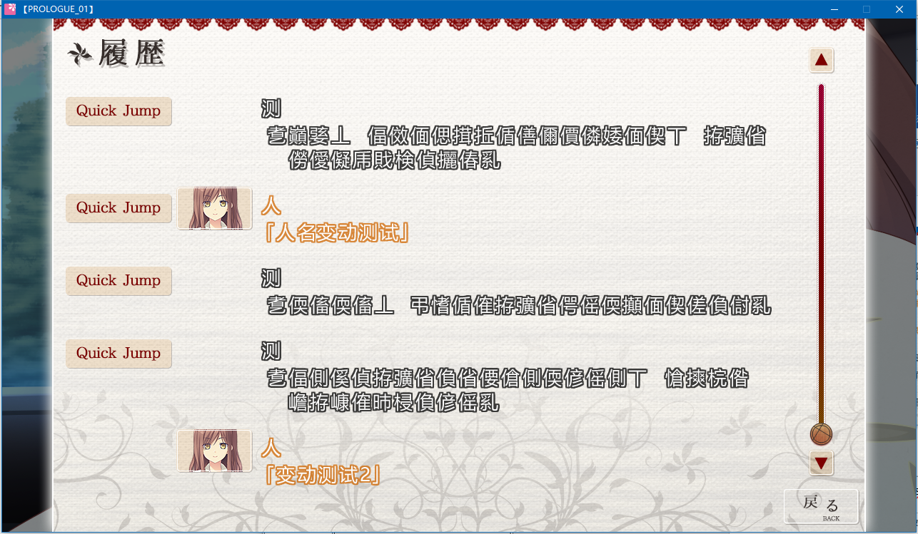

人名只需要改一次。测试通过！

文本处理：

由于默认为Swift JIS而封装后汉化运行时为GBK，注意格式转换！

替换准备：

替换文本前先删除控制代码。防止由于手贱导致控制文本改动。

删除行与行之间多余空行。

注意，说话人标识，整个文本仅用替换一次！因为所以对话人标识均指向同一地址。

效果：

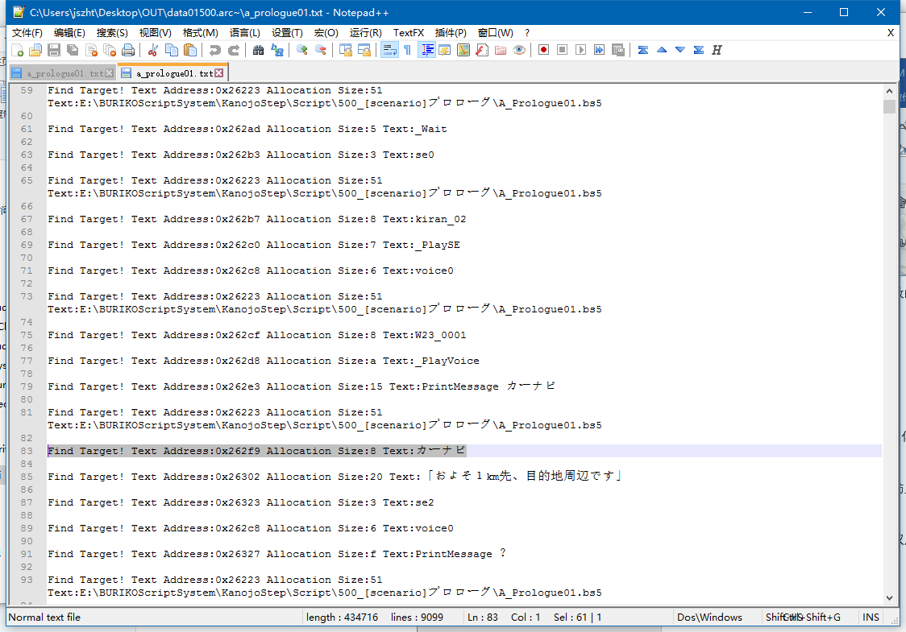

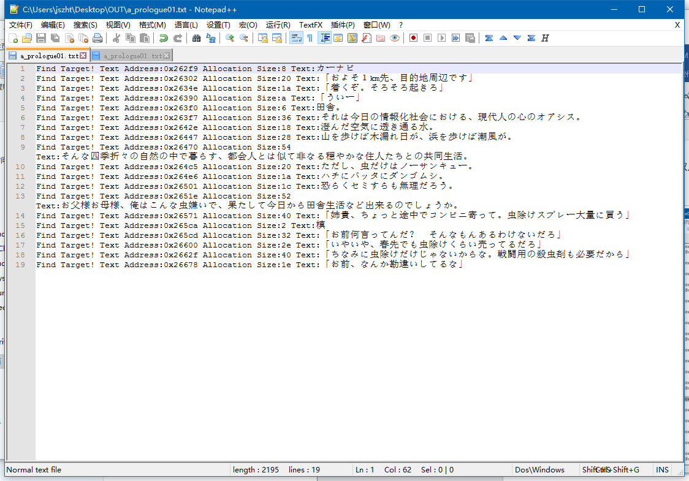

然后直接改动text:之后部分。

大概这个意思：

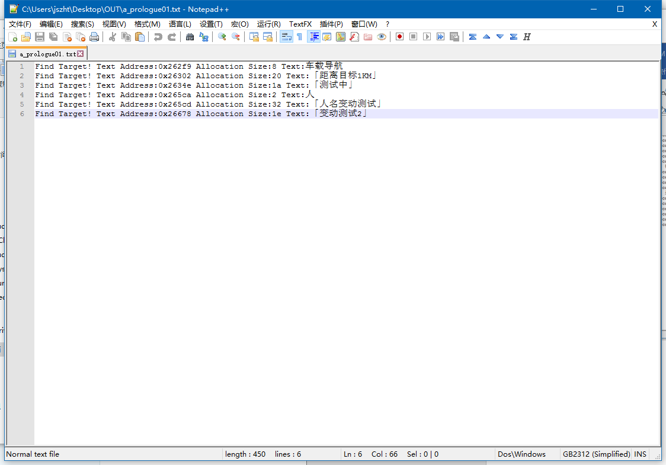

注意人名仅改动一次。

执行替换

效果如图：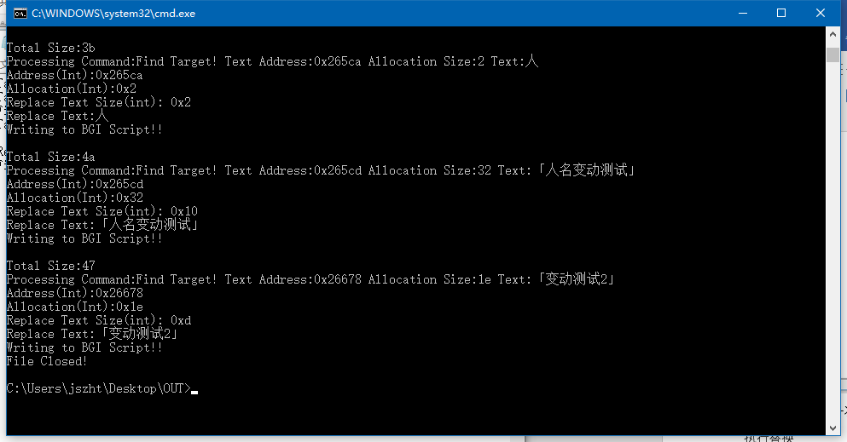

检查log文件或界面上是否报错！！

替换后HEX比较

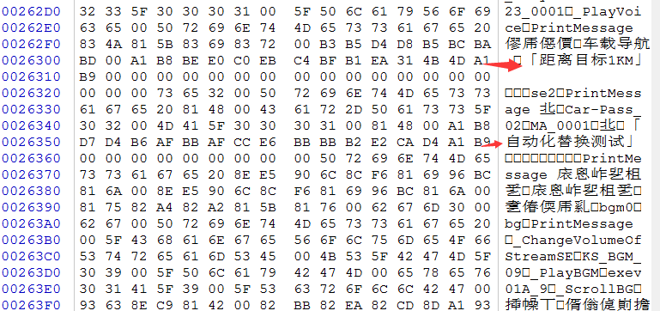

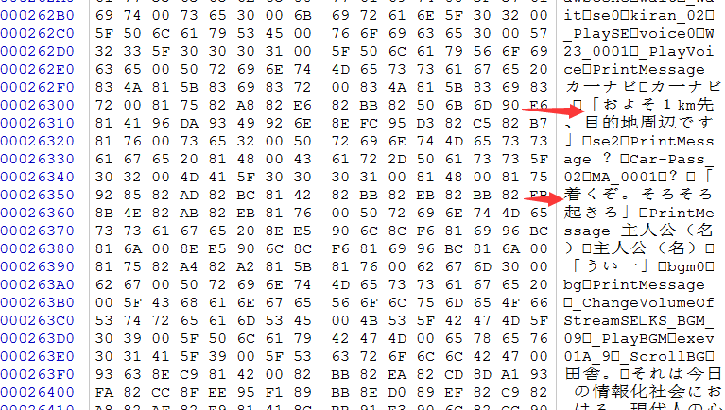

封包不报错情况下，把封好的包保持源文件命直接丢可执行文件根目录

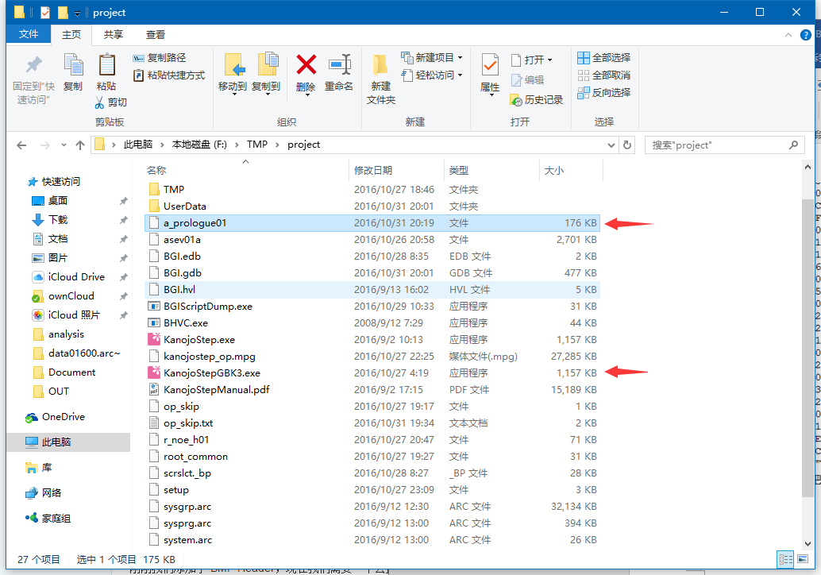

运行那个带GBK的检查一下效果。

详细错误可能性见C++源代码。

回写说明结束！